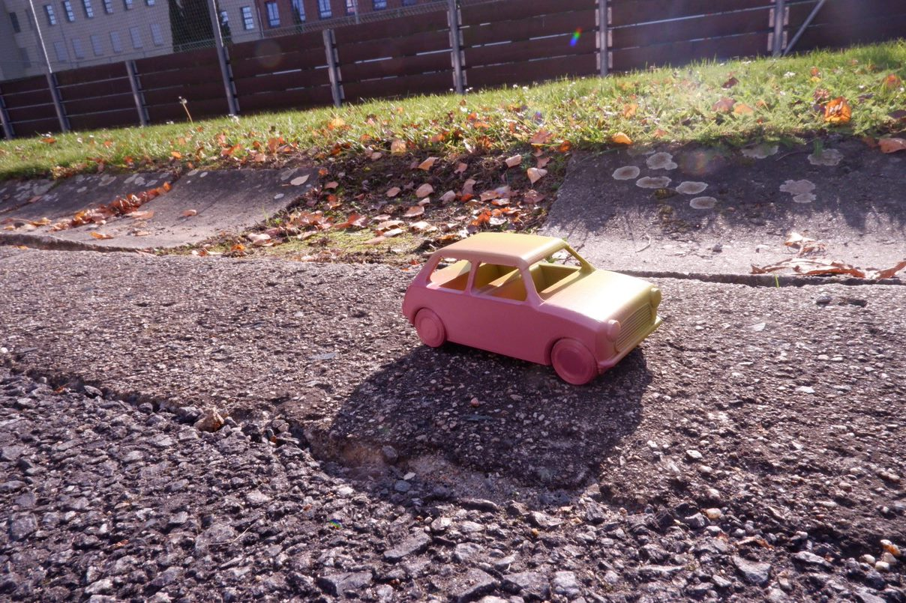  Evaluační zpráva  Obsahuje zhodnocení projektu Tvoříme 3D svět podle vyplněných dotazníků zvolených coby nástroj zpětné vazby od účastníků projektu.  ,,Program se uskutečňuje za finanční podpory statutárního města Jihlava v rámci projektu Jihlava vzdělává kulturou."  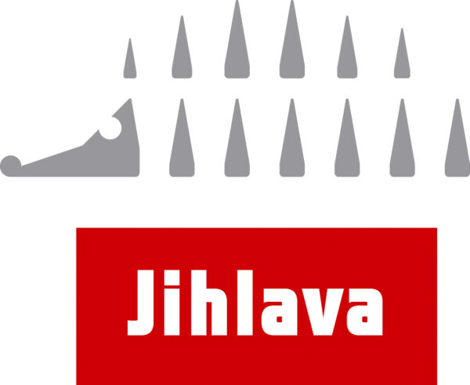 | Otázky k evaluaci:  Jak se ti u nás líbilo?  ────  Naučil ses něco nového, co bys mohl v budoucnu využít?  ────  Seš spokojený s výrobkem?  ────  Jak se ti komunikovalo se studenty?  ────  Netrval projekt příliš dlouho, nebyl nudný?  SUPŠ Jihlava-Helenín  Hálkova 42, 586 03  Jihlava-Helenín  567584121  www.helenin.cz

- Anotace:

Projekt představuje spolupráci žáků jihlavských základních škol se studenty 4.ročníku oboru Objekt a prostor SUPŠ Jihlava-Helenín, kteří se pod vedením MgA. Zuzany Bartošové scházeli v ateliéru na společných workshopech. Zde tvořili s využitím 3D skeneru a 3D tiskáren zmenšeniny různých staveb, automobilů, postav a mnoha dalších předmětů. Celé kouzlo spočívá v namodelování předmětu v počítačovém programu a jeho následné převedení do tiskárny. Program navazuje na koncept rozvoje digitální gramotnosti a informatického myšlení dětí.

- Účastníci projektu:

1.skupina: 10 žáků 9.třídy ZŠ Kollárova (ped.dohled p.uč. Francálek)
2. skupina : 16 žáků kroužku Mediální výchova ze ZŠ Seifertova (ped.dohled p.uč. Spěváček)
3.skupina: 25 žáků 4.třídy ZŠ Seifertova (ped.dohled pí.uč.Chovancová)
+ 14 studentů 4.ročníku oboru Objekt a prostor

- Zhodnocení projektu po realizaci:

- Očima pedagoga

S každou skupinou (věkovou kategorií) se pracovalo jinak. U starších dětí (9.ročník) bylo obtížnější upoutat pozornost a zájem dětí, oslovit je, nadchnout je pro aktivity. Nakonec však i oni museli uznat, že nabízená tvořivá aktivita byla příjemná a překvapivě pěkný byl pak výsledek společné práce vzniklé ze spolupráce se studenty SUPŠ Jihlava-Helenín. Pedagogové doprovázející žákovské skupiny shodně uvedli, že absolvovaný program obohatil jejich žáky nejen o nové poznatky, které následně mohou dále využít i ve výuce, ale především o nové sociální kontakty a rozšířil jim představu o možnosti studia výtvarné střední školy v regionu. Sami studenti SUPŠ pak nejlépe hodnotí spolupráci s nejmladší skupinou (9-10let) žáků, kteří vyjadřovali nadšení zcela otevřeně a při předávání výrobků na konci projektu si připravili pro studenty malé dárečky v podobě vánočních přání.

- Očima dětí

Z vyplněných (vymalovaných) dotazníků vyplynulo, že už první setkání děti přesvědčilo, že návštěva Ateliéru a práce se studenty bude zábava. Také studentům SUPŠ přinesl projekt zcela novou zkušenost v podobě užšího kontaktu s dětmi (klienty), kterým vytvářeli technickou podporu při plnění jejich výtvarných představ o konečném produktu. Spolupráce dětí s dospělými studenty jednoznačně prohloubila zážitek všech zúčastněných. Po zkušenostech se dvěma skupinami starších žáků ZŠ, kteří se na druhém workshopu věnovali především fotografování 3D produktů v neobvyklých situacích, prostředí, jsme pro druhé setkání s nejmladšími účastníky projektu zvolili prostředí MB24-experimentální galerie a dílny (v ulici Matky Boží 24). Zde jsme pro děti připravili překvapení v podobě výstavy jejich prací. Zbývající čas předvánočního setkání jsme pak věnovali výrobě vánočních ozdob.

